同济大学计算机系

计算机组成原理实验报告



学 号 2152809
姓 名 曾崇然
专 业 计算机科学与技术
授课老师 张冬冬老师

- 实验内容
了解乘法器的实现原理，实现32位无符号乘法器和32位带符号乘法器
- 模块建模
- 无符号32位乘法器
功能描述：将两个32位无符号书相乘得到一个64位无符号数的

verilog代码：
module MULTU(
input clk,
input reset,
input [31:0] a,
input [31:0] b,
output reg [63:0] z
);
reg [31:0] part1;
reg [31:0] part2;
reg [31:0] A;
reg [31:0] B;
reg [4:0] i;
reg flag;

initial
begin
i=0;
part1=0;
part2=0;
A=0;
B=0;
flag=0;
end//初始化

always @ (a,b)
begin
if(flag==0)
begin
A=a;
B=b;
flag=1;
end
end//是否可进行下一次计算

always @ (clk)
begin
if(flag==1)
begin
if(reset==1)
begin
part1=0;
part2=0;
i=0;
z=0;
A=0;
B=0;
flag=0;
end
else
begin
if(B[i]==1)
part1=part1+A;
part2[i]=part1[0];
part1=part1>>1;
if(i==31)
begin
z[63:32]=part1[31:0];
z[31:0]=part2[31:0];
part1=0;
part2=0;
i=0;
flag=0;
end
else
i=i+1;
end
end
end
endmodule

- 带符号32位乘法器
功能描述：将两个带符号32位数相乘得到一个带符号64位数
verilog代码：

module MULT(
input clk,
input reset,
input [31:0] a,
input [31:0] b,
output reg [63:0] z
);
reg [32:0] A;
reg [31:0] B;
reg [32:0] part1;
reg [30:0] part2;
reg [4:0] i;
reg flag;
initial
begin
part1=0;
part2=0;
i=0;
flag=0;
end

always @ (a,b)
begin
if(flag==0)
begin
A[32]=a[31];
A[31:0]=a[31:0];
B=b;
flag=1;
end
end

always @ (clk)
begin
if(flag==1)
begin
if(reset==1)
begin
part1=0;
part2=0;
i=0;
flag=0;
end
else
begin
if(B[i]==1)
part1=part1+A;
part2[i]=part1[0];
part1[31:0]=part1[32:1];
part1[32]=part1[31];
if(i==30)
begin
z[63:31]=part1[32:0];
z[30:0]=part2[30:0];
if(B[31]==1)
z[63:31]=z[63:31]-A;
i=0;
part1=0;
part2=0;
flag=0;
end
else
i=i+1;
end
end
end
endmodule

- 测试模块建模
32位无符号乘法器：
module MULTU_tb();
reg clk;
reg reset;
reg [31:0] a;
reg [31:0] b;
wire [63:0] z;
MULTU MULTU_inst(clk,reset,a,b,z);
initial
begin
clk=0;
a=3;
b=3;
reset=0;
#200 a=521;
b=3;
#200
a=300;
b=521;
end
always
#10 clk=~clk;
endmodule

32位带符号乘法器：
module MULT_tb();
reg clk;
reg reset;
reg [31:0] a;
reg [31:0] b;
wire [63:0] z;
MULT MULT_inst(clk,reset,a,b,z);
initial
begin
clk=0;
a=-3;
b=-3;
reset=0;
#200 a=3;
b=-3;
#200
a=300;
b=-1;
end
always
#10 clk=~clk;
endmodule
- 实验结果
modolsim截图：
32位无符号加法器：
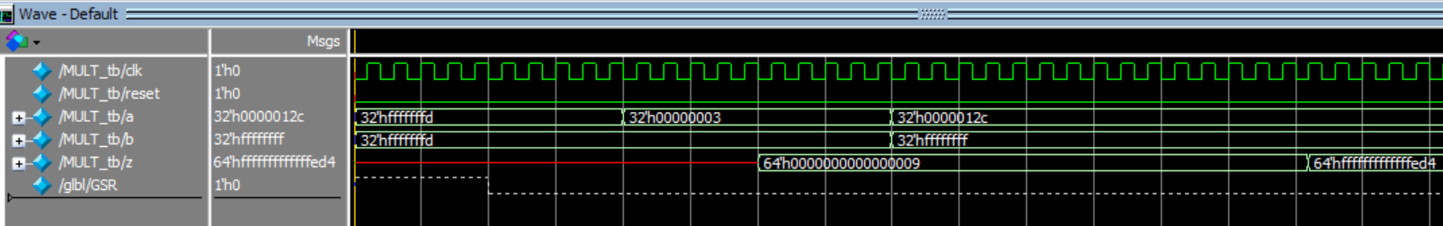
32位有符号加法器：
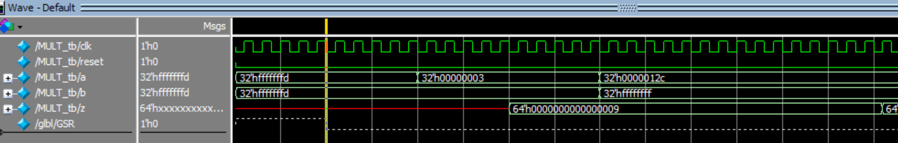
（在上一轮计算完成之前输入的乘数不被接受，除非遇到reset信号）

